**Extrait d’un site canadien de sujets agricoles : Ensilage et effluents**

[**http://www.omafra.gov.on.ca/french/engineer/facts/15-004.htm**](http://www.omafra.gov.on.ca/french/engineer/facts/15-004.htm)

Vous pouvez le lire rapidement pour vous imprégner du sujet et aussi faire une prospection sur les clients potentiels avec les mots de recherche ;

* Effluents d’ensilage
* Stockage de lisier
* Stockage de mur
* Silo pour effluents
* Constructeur de ferme agricole

**Etc…….**

__________________________________________________________________________

### Table des matiéres

1. [Introduction](http://www.omafra.gov.on.ca/french/engineer/facts/15-004.htm#1)
2. [Les effluents d'ensilage, un problème environnemental](http://www.omafra.gov.on.ca/french/engineer/facts/15-004.htm#2)
3. [Taux et volume de la production d'effluents](http://www.omafra.gov.on.ca/french/engineer/facts/15-004.htm#3)
4. [Gestion des effluents](http://www.omafra.gov.on.ca/french/engineer/facts/15-004.htm#4)
5. [Emplacements des réservoirs de captage des effluents et des voies d'écoulement végétalisées](http://www.omafra.gov.on.ca/french/engineer/facts/15-004.htm#5)
6. [Dimensions des petits réservoirs à effluents](http://www.omafra.gov.on.ca/french/engineer/facts/15-004.htm#6)
7. [Résumé](http://www.omafra.gov.on.ca/french/engineer/facts/15-004.htm#7)

### Introduction

Les effluents d'ensilage posent deux problèmes au secteur agricole : la pollution des eaux et la corrosion et détérioration des silos par les jus d'ensilage.

Lorsque les produits sont récoltés et ensilés à de faibles teneurs en eau, soit moins de 70 % dans le cas des silos horizontaux et moins de 60 % dans le cas des silos-tours, les risques de corrosion et de pollution sont minimes. Par contre, au-delà de ces teneurs en eau, on peut s'attendre à la production d'écoulements de jus (d'effluents) d'ensilage importants ([tableau 1](http://www.omafra.gov.on.ca/french/engineer/facts/15-004.htm#t1) et figure 1). La corrosion se produit lorsque les jus d'ensilage sont piégés pendant un certain temps.

La production d'effluents peut être réduite ou éliminée par des techniques de culture et en choisissant le bon moment pour la récolte (voir la Fiche technique du MAAARO, Récolte du maïs à ensilage à la bonne teneur en eau).

Néanmoins, les effluents peuvent être inévitables dans certaines conditions. Par exemple, les conditions météorologiques peuvent forcer un agriculteur à récolter des matières à ensiler humides, ou à ensiler des produits dérivés comme les matières de maïs sucré. Ces pratiques provoqueront la production d'effluents.

|  |  |
| --- | --- |
| **Tableau 1**. Silos-tours - Teneur en eau maximale des ensilages de plantes entières si l'on veut minimiser les effluents | |
| **Taille du silo** | **Teneur en eau max.** |
| 3 m x 11 m (12 pi x 40 pi) | 72% |
| 4 m x 15 m (14 pi x 50 pi) | 70% |
| 5 m x 18 m (16 pi x 60 pi) | 68% |
| 6 m x 21 m (20 pi x 70 pi) | 66% |
| 7 m x 26 m (24 pi x 85 pi) | 63% |
| 9 m x 33 m (30 pi x 110 pi) | 60% |

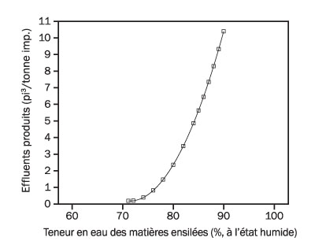

**Figure 1.** Effluents produits dans un silo horizontal selon la teneur en eau des matières ensilées.

Dans les exploitations agricoles, la plupart des problèmes environnementaux associés aux effluents d'ensilage et d'ensilage mi-fané résultent de lacunes au niveau du captage et de la rétention des effluents qui s'écoulent des silos. Il est donc essentiel de se doter d'un système de captage et de stockage ou de traitement adéquat si l'on s'attend à la production d'effluents.

Le tableau 2 donne des renseignements sur les acides contenus dans les effluents d'ensilage qui provoquent la corrosion des silos. Pour plus de détails sur la corrosion des silos, consulter la Fiche technique du MAAARO intitulée [*Détérioration des silos-tours en béton*](http://www.omafra.gov.on.ca/french/engineer/facts/08-058.htm).

|  |  |
| --- | --- |
| **Tableau 2.** Constituants corrosifs des effluents d'ensilage | |
| **Constituants** | **Quantité** |
| Acide lactique | 4 % à 6 % |
| Acide acétique | 1 % à 2 % |
| Acide butyrique | normalement, moins de 1 % |
| pH | 3,5 à 5,5 |

### Les effluent d'ensilage, un problème environnemenetal

En 2013, les agriculteurs de l'Ontario ont produit 5 millions de tonnes métriques de maïs fourrager. Cette production est à l'origine de plus de 20 millions de litres d'effluents d'ensilage. Les effluents d'ensilage non dilués affichent des valeurs de demande biochimique d'oxygène (DBO) extrêmement élevées, de l'ordre de 12 000 à 90 000 mg/L ([tableau 3](http://www.omafra.gov.on.ca/french/engineer/facts/15-004.htm#t3)), soit de 60 à 450 fois plus que celles des eaux d'égout non traitées. Même un petit déversement de jus d'ensilage dans un cours d'eau peut supprimer suffisamment d'oxygène pour en détruire massivement les poissons. Des rapports concernant les États de la Pennsylvanie et de New York ainsi que l'Ontario ont établi un rapport de cause à effet entre les effluents d'ensilage et des cas de mortalité massive de poissons. De plus, en Ontario et aux États-Unis, des cas de contamination de puits par des effluents d'ensilage ont été signalés.

Le tableau 3 montre que les effluents d'ensilage contiennent des concentrations importantes d'éléments nutritifs (à des taux comparables à ceux du purin d'étable). Les effluents d'ensilage constituent, lorsqu'ils sont épandus correctement, une excellente source d'éléments nutritifs pour les cultures. Toutefois, comme d'autres éléments nutritifs, ils peuvent devenir des polluants s'ils pénètrent dans l'eau de surface ou souterraine.

#### Taux et volume de la production d'effluents

La production d'effluents d'ensilage atteint son pourcentage le plus élevé dans les cinq à 10 jours qui suivent la mise au silo. En ce qui concerne la production normale d'ensilage et d'ensilage mi-fané, le reste des effluents est généralement produit dans les 30 jours suivants. Les volumes produits varient selon la pression verticale dans le silo et la teneur en eau initiale des matières récoltées (figure 1). Si l'on ajoute des acidifiants à l'ensilage, on obtient une teneur en eau des cultures plus élevée, ce qui peut se traduire par un taux d'effluents d'ensilage plus élevé au départ.

|  |  |  |
| --- | --- | --- |
| **Tableau 3.** Constituants des effluents d'ensilage | | |
| **Constituants** | **Effluents d'ensilage (type)** | **Lisier de bovins laitiers (type)** |
| Matière sèche | 5 % (2-10 %) | 5 % |
| Azote total | 1 500-4 400 mg/L | 2 600 mg/L |
| Phosphore | 300-600 mg/L | 1 100 mg/L |
| Potassium | 3 400-5 200 mg/L | 2 500 mg/L |
| pH | 4,0 (3,6-5,5) | 7,4 |
| Demande biochimique d'oxygène | 12 000-90 000 mg/L | 5 000-10 000 mg/L |

Source: Cornell University, 1994, et MAAARO

L'ensilage de matières plus humides, comme les produits dérivés de maïs sucré ou le maïs à ensilage servant aux installations de biogaz, se traduit par une production bien plus élevée d'effluents. Cela peut se produire pendant toute la période de stockage de la récolte.

L'écoulement des jus d'ensilage hors des silos verticaux est à son maximum au cours du premier mois de stockage, puis s'atténue si le silo est doté d'un bon système de drainage interne, c.-à-d. d'un réseau de drains de sol destinés à évacuer le lessivat. Lorsque le drainage interne du silo est défaillant (ou lorsque les matières ensilées ont une teneur élevée en eau), des écoulements se produiront pendant toute la période de stockage à mesure que les matières seront prélevées du silo. Si le silo n'est pas couvert, les précipitations peuvent aussi augmenter le volume des effluents.

En ce qui concerne les silos horizontaux, les eaux de ruissellement provenant de la pluie ou de la fonte de la neige sur le plancher du silo dans l'aire de stockage et de chargement des aliments accentuent la production d'effluents dans le système. Le volume de base d'effluents à forte concentration peut être encore plus élevé à la suite d'un orage ou de la fonte des neiges.

Il faut capter et stocker tous les effluents de base du silo, de même que les premières eaux de ruissellement à la suite d'une précipitation, car il s'agit de liquides à fortes concentrations de matières organiques et d'éléments nutritifs.

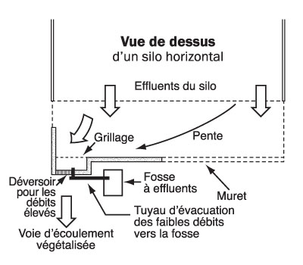

**Figure 2**. Système de drainage des effluents vers l'avant d'un silo horizontal, avec évacuation des jus dilués vers une aire de végétation.

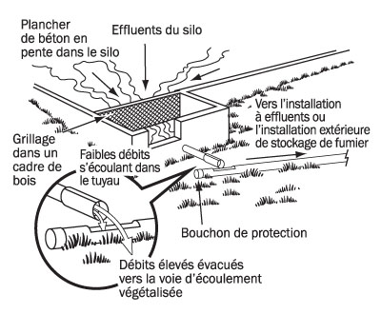

**Figure 3.** Diagramme d'un système de captage des faibles débits. (Source : AEM)

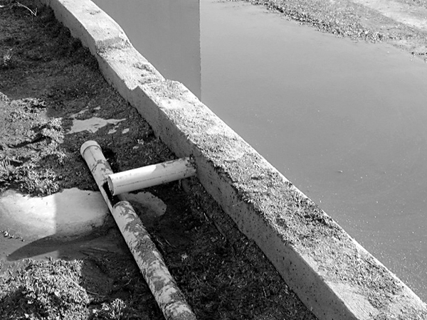

**Figure 4.** Système de captage des faibles débits.

#### Entreposage et traitement des effluents d'ensilage

Captez les effluents et les eaux de ruissellement dans une petite fosse adjacente au silo et transférez-les dans une installation extérieure de stockage du purin ou des eaux de ruissellement, dans l'exploitation. N'entreposez pas le lessivat d'ensilage dans une fosse située sous les animaux, car des gaz dangereux peuvent être produits en cas de mélange des effluents et du fumier. Si votre exploitation ne dispose pas d'installations extérieures de stockage du fumier ou des eaux de ruissellement, aménagez une structure distincte permettant de contenir les effluents et les eaux de ruissellement. Pendant la saison de la récolte, il faut appliquer les effluents sur les terres de la même manière que s'il s'agissait de purin. En cas d'épandage d'effluents sur les terres, la quantité d'éléments nutritifs présents dans ces effluents doit être prise en compte dans le plan de gestion des éléments nutritifs.

Une autre façon de manipuler et de traiter les effluents consiste à capter et à stocker dans une fosse uniquement le lessivat concentré à faible débit provenant du silo (figure 2). On laissera s'écouler les jus dilués à débit élevé jusqu'à une voie d'écoulement végétalisée. Utilisez un système de captage des faibles débits (figures 3 et 4) pour séparer les effluents à faible débit concentrés.

#### Réduction des effluents

Récoltez les cultures destinées à l'ensilage et à l'ensilage mi-fané qui ont une faible teneur en eau :

* < 65 % dans le cas des silos-tours de moins de 12 m (40 pi) de profondeur;
* < 60 % dans le cas des silos-tours de plus de 12 m (40 pi) de profondeur;
* < 70 % dans le cas des silos horizontaux.

Choisissez des cultivars de maïs exigeant une saison de croissance plus courte, afin d'obtenir une récolte plus sèche qui produira moins d'effluents. Évitez l'ensilage de produits dérivés humides, comme les résidus de maïs sucré.

#### Systèmes de recouvrement ou d'étanchéisation des silos-couloirs

L'utilisation d'un système de recouvrement ou d'étanchéisation des silos-couloirs réduira les infiltrations d'air et d'eau dans le silo. Un système d'étanchéisation consiste en une bâche de plastique blanc ou noir, qui recouvre et étanchéise. Pour une meilleure étanchéisation, placez de vieux pneus côte à côte sur le plastique.

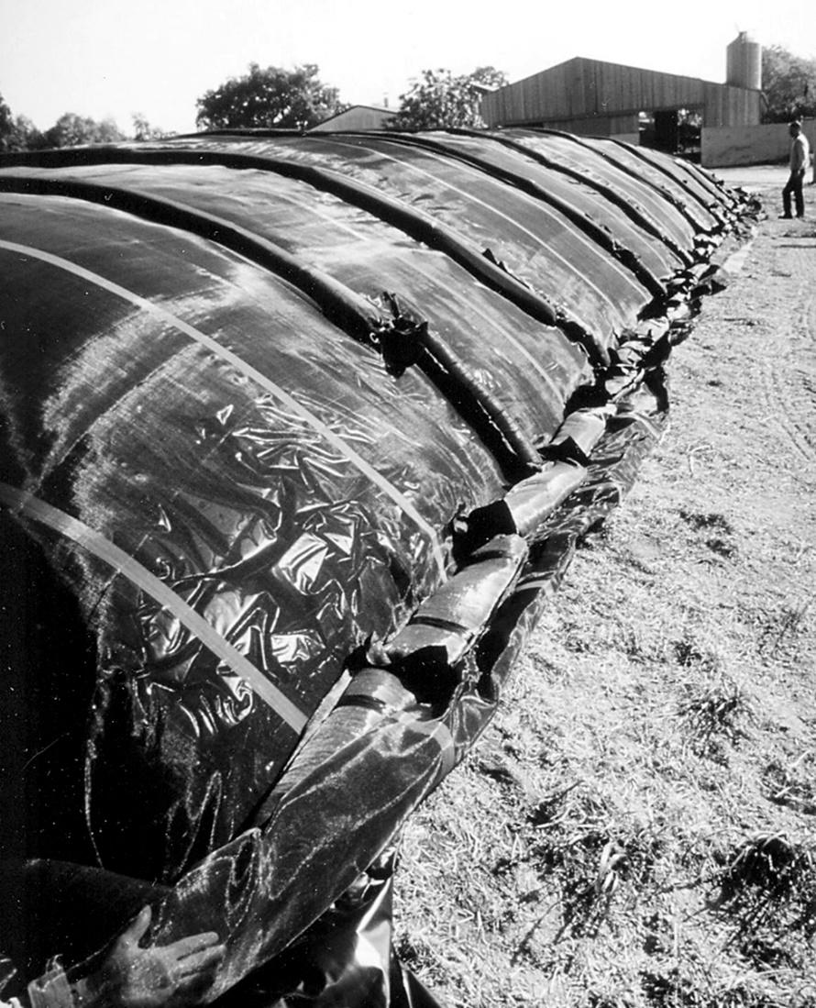

**Figure 5.** Bâche et sacs cylindriques protégeant l'ensilage.

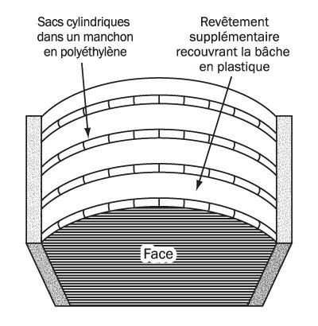

**Figure 6.** Dispositions des sacs cylindriques.

#### Nouvelle méthode d'étanchéisation des silos-couloirs « sans pneus »

Selon cette méthode, les bâches de plastique traditionnelles sont recouvertes d'un revêtement supplémentaire. Pour maintenir le tout en place, au lieu de pneus, on utilise des sacs cylindriques en forme de saucisses remplis de sable ou de gravier (figures 5 et 6). Cette méthode présente plusieurs avantages : protection renforcée, étanchéité accrue, souplesse, facilité d'installation et d'entreposage des sacs de sable.

* On peut insérer plusieurs sacs cylindriques dans un manchon en polyéthylène couvrant le silo sur sa largeur, ce qui réduit les risques d'infiltration d'air entre les sacs cylindriques. La figure 6 montre la disposition des sacs cylindriques.
* Utilisez les sacs cylindriques directement sur la bâche en plastique recouvrant le silo pour remplacer à moindre coût les pneus usagés. Cette méthode est indiquée si les oiseaux ou les animaux ont tendance à déchirer la bâche.
* On peut réduire ou éliminer la production d'effluents en ajoutant des absorbants destinés à accaparer l'excès d'humidité. Il peut s'agir de gruau d'avoine, de pulpe de betterave à sucre séchée, de rafles de maïs séchées, de maïs broyé et de cubes de foin. Si l'on veut que le procédé soit efficace, il faut incorporer suffisamment de ces matières pour absorber les effluents prévus. Elles doivent être utilisées à bon escient. Dans certains cas, il est possible d'utiliser ces matières comme aliments du bétail, mais il faut d'abord veiller à obtenir des conseils avisés pour s'assurer qu'elles donneront des aliments sains.
* Bien souvent, il est impossible de faire préfaner suffisamment le fourrage ou d'attendre qu'il ait la teneur en matières sèches voulue avant de l'ensiler. Si le fourrage est trop humide, il produira probablement des effluents d'ensilage. Pour y faire face, ajoutez des matières absorbantes. Le tableau 4 donne la capacité de rétention d'eau de différentes matières.

**Tableau 4.** Capacité de rétention d'eau de diverses matières

|  |  |  |
| --- | --- | --- |
| **Teneur en eau** | **Matières (si séchées à l'air)** | **Capacité de rétention (kg/100 kg de matières) (lb/100 lb de matières)** |
| 10% | Maïs-grain moulu | 58 |
| Avoine moulue | 69 |
| Blé moulu | 61 |
| Rafles de maïs broyées grossièrement (1/2 po) | 143 |
| Rafles de maïs broyées de moyen à fin | 192 |
| Rafles de maïs broyées finement (1/16 po.) | 192 |
| 12% | Pulpe de betterave à sucre | 248 |
| Foin de luzerne | 194 |
| Foin de graminées mélangées | 195 |
| Paille d'avoine | 218 |

Source: University of Minnesota (1980)

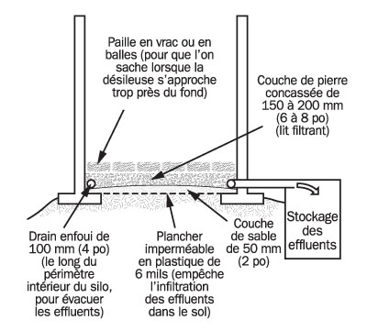

**Figure 7.** Système de stockage des effluents d'ensilage des silos-tours.

### Gestion des effluents des silos et des eaux de ruissellement

Voici des pratiques recommandées pour la gestion des effluents d'ensilage :

* Couvrir les silos pour empêcher les précipitations de pénétrer et de s'infiltrer dans l'ensilage ou l'ensilage mi-fané.
* Dévier toutes les eaux de surface dans une direction opposée au silo, car on considère qu'il s'agit d'eau propre, qui n'a pas à être captée ni stockée.
* Pour tout nouveau silo susceptible de produire des effluents, aménager un système de captage et de stockage des effluents tel qu'illustré aux figures 2, 7 ou 8.
* À chaque vidange du silo, en inspecter les parois intérieures à la recherche de signes de corrosion. Si la corrosion est avancée, appliquer une nouvelle couche de revêtement sur les parois intérieures.
* En ce qui concerne les silos horizontaux, il existe plusieurs options pour gérer les effluents :
  + dans le cas de silos horizontaux existants, installer un drain souterrain de 100 mm (4 po) à la jonction du plancher et des parois intérieures du silo (solution A, figure 9);
  + dans le cas de nouveaux silos, percer des trous dans les parois pour évacuer les effluents vers un drain extérieur (solution B, figure 9). Attention : Protéger l'acier des acides d'ensilage par une couche de béton suffisamment épaisse, c.-à-d. d'au moins 75 mm (3 po);
  + dans le cas de silos horizontaux (existants ou nouveaux) dotés d'un bon système de drainage de plancher vers l'avant du silo, installer un puisard pour capter les effluents et les évacuer vers une installation de stockage permanente (figures 3, 4 et 10).
* Des écoulements peuvent se produire pendant toute la durée de l'entreposage à mesure que le silo est vidé de son contenu. Les jus dilués ou les écoulements dans des périodes où les effluents ne sont pas captés ne doivent pas pénétrer directement dans un cours d'eau ou un puisard ni s'écouler sur des terres ayant une assise rocheuse peu profonde (figure 2).

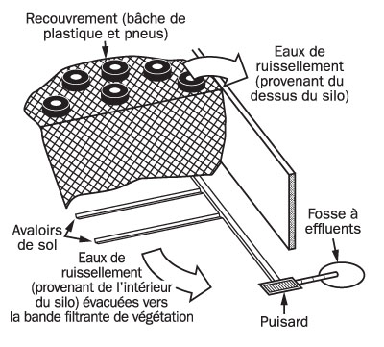

**Figure 8.** Système de captage des effluents d'un silo horizontal par des avaloirs de sol.

Remarques :  
Installez des avaloirs de sol transversaux de 75 mm × 75 mm (3 po × 3 po) à des intervalles de 6 m (20 pi) remplis de pierre de décantation de 20 mm (7/8 po), pour recueillir les effluents et les premières eaux de ruissellement.

Raccorder les avaloirs à la fosse avec des tuyaux collecteurs de 100 mm x 100 mm (4 po x 4 po).

L'eau de ruissellement provenant du haut du silo peut être considérée comme propre et ne pénétrera pas dans le réseau de captage.

Captez, stockez et épandez sur des terres cultivées les eaux de ruissellement provenant de l'intérieur du silo.

Traitez les eaux de ruissellement diluées au moyen d'une bande filtrante de végétation approuvée.

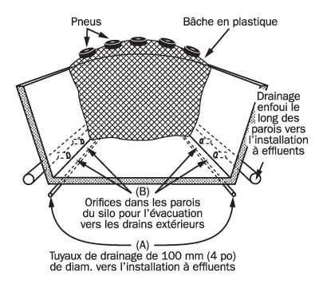

**Figure 9.** Système de drainage d'un silo horizontal existant par un drain extérieur.

Remarques :  
(A) Drains enfouis de 100 mm (4 po) de diamètre placés au plancher du silo.

(B) Orifices dans les parois du silo pour l'évacuation vers le drain enfoui à l'extérieur. Il faut capter, stocker et épandre sur des terres cultivées les eaux de ruissellement provenant de l'intérieur du silo, et traiter les eaux de ruissellement diluées au moyen d'une bande filtrante de végétation approuvée.

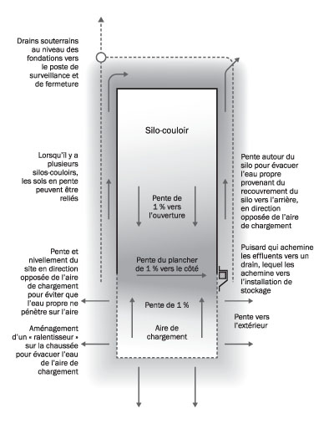

**Figure 10.** Système d'évacuation des effluents et des ruissellements d'eau propre d'un silo-couloir.

Attention : Ne mélangez jamais les effluents d'ensilage dans des réservoirs fermés, surtout si ceux-ci sont situés dans un bâtiment d'élevage, car le mélange de fumier et d'effluents d'ensilage accélère la libération d'hydrogène sulfuré. N'acheminez les effluents d'ensilage que dans des installations extérieures non couvertes.

#### Gestion des effluents

Il peut être nécessaire de diluer les effluents concentrés avec le même volume d'eau (1:1) avant de les épandre directement sur les terres cultivées. Les effluents étant considérés comme des éléments nutritifs, la quantité épandue doit être prise en compte dans le plan de gestion des éléments nutritifs.

Les effluents servent aussi d'aliment complémentaire. Compte tenu de leur concentration élevée en potassium et en nitrate, il ne faut les utiliser comme aliments pour bétail qu'après avoir consulté un expert.

Les effluents peuvent également servir d'intrant pour un système digesteur. Veillez à les introduire lentement afin d'éviter des problèmes opérationnels.

Rejetez les eaux de ruissellement ou matières diluées vers une aire de végétation, sauf si l'aire de végétation a une assise rocheuse peu profonde. Veillez à ce qu'il y ait une distance suffisante avec l'eau de surface et les entrées de drains souterrains.

### Emplacements des réservoirs de captage des effluents et des voies d'écoulement végétalisées

Le Plan agro-environnemental recommande les saines pratiques de gestion suivantes :

* situer les réservoirs à effluents à au moins 60 m (200 pi) de toute eau de surface (ruisseau, fossé, étang ou entrée de drain souterrain);
* laisser entre les réservoirs à effluents et les puits une séparation d'au moins 23 m (76 pi) pour un puits foré à la sondeuse et d'au moins 46 m (151 pi) pour un puits ordinaire ou foré à la tarière.

Les sites de stockage des ensilages mi-fanés, qu'ils soient ensachés, introduits dans des tubes ou enveloppés dans du plastique, devraient se situer à au moins 9 m (30 pi) des eaux de surface et des drains souterrains des champs afin de réduire les risques de contamination.

### Dimensions des petits réservoirs à effluents

Prévoyez des installations de stockage additionnelles à utiliser les années humides, lorsque davantage d'effluents sont produits. Les dimensions des installations devraient permettre de capter les eaux de ruissellement et les volumes d'effluents prévus, calculés au taux de 0,0015 m3/m2/jour (0,005 pi3/pi2/jour) pendant la période où les écoulements sont dirigés vers le réservoir. En général, les dimensions de ce dernier sont établies de manière à stocker les effluents pendant un à deux mois après le dernier remplissage du silo.

Si les matières stockées dans le réservoir à effluents ne sont pas utilisées immédiatement, laissez une revanche suffisante dans le réservoir pour l'entrée directe d'eau de pluie. Souvent, on se fonde sur une période de 240 jours, ce qui exige une revanche de 0,6 m (2 pi).

##### Silos horizontaux

* Prévoir un volume de stockage de 10 m3/100 tonnes métr. (320 pi3/100 tonnes imp.) de matière ensilée si celle-ci renferme plus de 80 % d'eau.
* Prévoir un volume de stockage de 3,1 m3/100 tonnes métr. (100 pi3/100 tonnes imp.) de matière ensilée si celle-ci renferme de 70 % à 80 % d'eau.
* Prévoir un volume de stockage de 1,55 m3/100 tonnes métr. (50 pi3/100 tonnes imp.) de matière ensilée si celle-ci renferme moins de 70 % d'eau.

Exemple 1 :

Prévoir une installation de stockage des effluents et des eaux de ruissellement provenant d'un silo horizontal de 12 m x 30 m x 3,5 m (40 pi x 100 pi x 12 pi) pendant un mois. L'aire de chargement mesure 12 m x 6 m (40 pi x 20 pi). La teneur en eau de la récolte est 75 %. Voir les tableaux 5, 6 et 7.

##### Capacité de stockage (T)

T70 = 980 tonnes métr. (1 080 tonnes imp.) (voir les tableaux 5, 6 et 7)   
(capacité d'entreposage si l'ensilage renferme 70 % d'eau)  
T75 = 0,3 (T70)/(1 - teneur en eau) (capacité d'entreposage si l'ensilage renferme 75 % d'eau)  
= 0,3 (1 080)/(1 - 0,75)  
= 1 180 tonnes métr. (1 296 tonnes imp.)

**Volume des effluents à stocker**  
Effluents = 3,1 m3/100 tonnes métr. x 1 180 tonnes métr.  
(100 pi3/100 tonnes imp. x 1 296 tonnes imp.)  
= 36,5 m3 (1 296 pi3)  
**Volume des eaux de pluie à stocker**  
= 0,0015 m3/100 tonnes métr. (0,005 pi3/pi2/jour)   
x 30 jours   
x [aire du silo m2 (pi2) + aire de chargement m2 (pi2)]  
= 20 m3 (720 pi3)

**Capacité de stockage requise**  
= 3,65 m3 + 20 m3 (1 296 pi3 + 720 pi3)  
= 56,5 m3 (2 016 pi3)

**Volume de stockage des effluents et des eaux de pluie : 614 m3 (2 016 pi3)**  
Utiliser le tableau 9 pour établir les dimensions de l'installation d'entreposage requise = largeur x longueur x hauteur

57 m3 (2 016 pi3) = 4,3 x 4,9 x 2,7 m (14 x 16 x 9 pi)  
De plus, une voie d'écoulement ou une aire de végétation doit être disponible pour gérer les écoulements pendant les 11 mois où on ne s'attend pas à avoir d'effluents. N'aménagez pas la voie d'écoulement sur des drains souterrains ou dans un sol à assise rocheuse peu profonde.

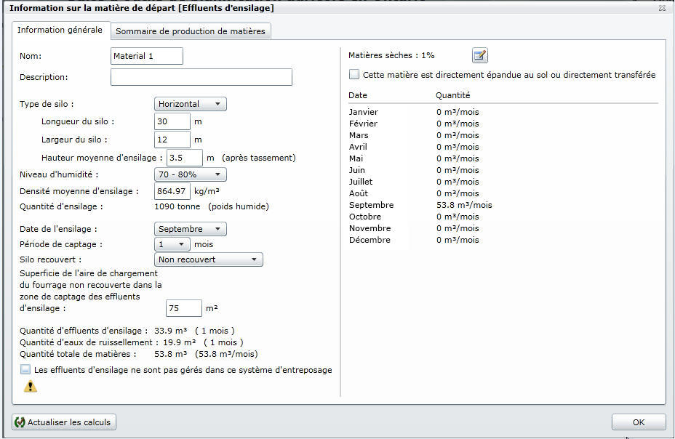

**Figure 11.** Information provenant du logiciel NMAN relativement aux effluents d'ensilage.

##### Calculs informatisés des effluents

Le MAAARO utilise un logiciel appelé Agrisuite qui permet notamment de calculer les quantités d'effluents. Cette information se trouve dans la feuille de calcul MStor de ce logiciel. La figure 11 montre un calcul de MStor à partir des renseignements fournis dans l'exemple 1. Agrisuite est accessible sur [le site Web du MAAARO](http://www.omafra.gov.on.ca/french/engineer/facts/Ontario.ca/maaaro), en effectuant une recherche avec le mot-clé Agrisuite.

##### Silos-tours

* Prévoir un volume de stockage de 3,1 m3/100 tonnes métr. (100 pi3/100 tonnes imp.) de matière ensilée si celle-ci renferme plus de 70 % d'eau.
* Prévoir un volume de stockage de 1,55 m3/100 tonnes métr. (50 pi3/100 tonnes imp.) de matière ensilée si celle-ci renferme 70 % d'eau ou moins.
* Les paramètres de conception assurent un minimum de deux jours de stockage des effluents. Si l'ensilage a une très faible teneur en eau (moins de 60 %), ces paramètres peuvent assurer jusqu'à un an de stockage.
* Il faut couvrir les silos-tours d'un toit pour les protéger des précipitations.

Exemple 2 :

Prévoir un réservoir de stockage des effluents en se fondant sur les critères suivants :

* silo-tour en béton mesurant 6 m x 21 m (20 pi x 70 pi)
* ensilage de luzerne d'une teneur en eau de 70 %
* voir le tableau 8 pour déterminer la capacité

**Capacité de stockage**  
= 640 tonnes métr. (703 tonnes imp.)  
**Capacité de stockage des effluents requise**  
= 1,55 m3/100 tonnes métr. x 640 tonnes métr. (50 pi3/100 tonnes imp. x 703 tonnes imp.)  
= 10 m3 (352 pi3)  
**Capacité de stockage [10 m3 (352 pi3)]**  
= largeur x longueur x hauteur

Utiliser le tableau 9 pour déterminer les dimensions de la structure de stockage requise.

10,5 m3 (384 pi3)   
= 2,5 m (8 pi) x 2,5 m (8 pi) x 1,7 m (6 pi)

Si le réservoir n'est pas recouvert, une profondeur supplémentaire de 0,6 m (2 pi) est requise pour l'eau de pluie qui y pénètre directement.

**Tableau 5.** Capacité des silos horizontaux de dimensions courantes (longueur de silo de 100 à 160 pi).

(Capacité exprimée en tonnes impériales, compte tenu d'une densité d'une graminée ou du maïs ensilé de 45 lb/pi3 pour une teneur en eau de 70 %)

Ce tableau indique les capacités approximatives, en tonnes impériales, des silos de dimensions courantes. Les valeurs du tableau sont fondées sur une face en pente de 1:2. Les largeurs indiquées sont mesurées entre les parois intérieures du silo et n'incluent pas l'espace occupé par des poteaux ou des planches. Pour utiliser ce tableau, il faut calculer la quantité d'aliments retirés chaque jour du silo de manière à ce qu'elle soit suffisante pour éviter les détériorations. Pour connaître la capacité en tonnes métriques, multiplier les données par 0,91.

|  |  |  |  |  |  |  |  |  |  |  |  |  |
| --- | --- | --- | --- | --- | --- | --- | --- | --- | --- | --- | --- | --- |
| **Masse volumique moyenne (lb/pi3)** | **Hauteur du silo (pi)** | **Largeur du silo (pi)** | **Taux de prelevement (t.imp./j)** | | | **Longueur du silo (pi)** | | | | | | |
| **4  po/j** | **6  po/j** | **12  po/j** | **100** | **110** | **120** | **130** | **140** | **150** | **160** |
| 45 | 8 | 20 | 1,2 | 1,8 | 3,6 | 360 | 396 | 432 | 468 | 504 | 540 | 576 |
| 45 | 8 | 24 | 1,4 | 2,2 | 4,3 | 432 | 475 | 518 | 562 | 605 | 648 | 691 |
| 45 | 8 | 30 | 1,8 | 2,7 | 5,4 | 540 | 594 | 648 | 702 | 756 | 810 | 864 |
| 45 | 8 | 40 | 2,4 | 3,6 | 7,2 | 720 | 792 | 864 | 936 | 1008 | 1080 | 1152 |
| 45 | 8 | 50 | 3,0 | 4,5 | 9,0 | 900 | 990 | 1080 | 1170 | 1260 | 1350 | 1440 |
| 45 | 8 | 60 | 3,6 | 5,4 | 10,8 | 1080 | 1188 | 1296 | 1404 | 1512 | 1620 | 1728 |
| 45 | 10 | 20 | 1,5 | 2,3 | 4,5 | 450 | 495 | 540 | 585 | 630 | 675 | 720 |
| 45 | 10 | 24 | 1,8 | 2,7 | 5,4 | 540 | 594 | 648 | 702 | 756 | 810 | 864 |
| 45 | 10 | 30 | 2,3 | 3,4 | 6,8 | 675 | 743 | 810 | 878 | 945 | 1013 | 1080 |
| 45 | 10 | 40 | 3,0 | 4,5 | 9,0 | 900 | 990 | 1080 | 1170 | 1260 | 1350 | 1440 |
| 45 | 10 | 50 | 3,8 | 5,6 | 11,3 | 1125 | 1238 | 1350 | 1463 | 1575 | 1688 | 1800 |
| 45 | 10 | 60 | 4,5 | 6,8 | 13,5 | 1350 | 1485 | 1620 | 1755 | 1890 | 2025 | 2160 |
| 45 | 12 | 20 | 1,8 | 2,7 | 5,4 | 540 | 594 | 648 | 702 | 756 | 810 | 864 |
| 45 | 12 | 24 | 2,2 | 3,2 | 6,5 | 648 | 713 | 778 | 842 | 907 | 972 | 1037 |
| 45 | 12 | 30 | 2,7 | 4,1 | 8,1 | 810 | 891 | 972 | 1053 | 1134 | 1215 | 1296 |
| 45 | 12 | 40 | 3,6 | 5,4 | 10,8 | 1080 | 1188 | 1296 | 1404 | 1512 | 1620 | 1728 |
| 45 | 12 | 50 | 4,5 | 6,8 | 13,5 | 1350 | 1485 | 1620 | 1755 | 1890 | 2025 | 2160 |
| 45 | 12 | 60 | 5,4 | 8,1 | 16,2 | 1620 | 1782 | 1944 | 2106 | 2268 | 2430 | 2592 |
| 45 | 14 | 20 | 2,1 | 3,2 | 6,3 | 630 | 693 | 756 | 819 | 882 | 945 | 1008 |
| 45 | 14 | 24 | 2,5 | 3,8 | 7,6 | 756 | 832 | 907 | 983 | 1058 | 1134 | 1210 |
| 45 | 14 | 30 | 3,2 | 4,7 | 9,5 | 945 | 1040 | 1134 | 1229 | 1323 | 1418 | 1512 |
| 45 | 14 | 40 | 4,2 | 6,3 | 12,6 | 1260 | 1386 | 1512 | 1638 | 1764 | 1890 | 2016 |
| 45 | 14 | 50 | 5,3 | 7,9 | 15,8 | 1575 | 1733 | 1890 | 2048 | 2205 | 2363 | 2520 |
| 45 | 14 | 60 | 6,3 | 9,5 | 18,9 | 1890 | 2079 | 2268 | 2457 | 2646 | 2835 | 3024 |
| 45 | 16 | 20 | 2,4 | 3,6 | 7,2 | 720 | 792 | 864 | 936 | 1008 | 1080 | 1152 |
| 45 | 16 | 24 | 2,9 | 4,3 | 8,6 | 864 | 950 | 1037 | 1123 | 1210 | 1296 | 1382 |
| 45 | 16 | 30 | 3,6 | 5,4 | 10,8 | 1080 | 1188 | 1296 | 1404 | 1512 | 1620 | 1728 |
| 45 | 16 | 40 | 4,8 | 7,2 | 14,4 | 1440 | 1584 | 1728 | 1872 | 2016 | 2160 | 2304 |
| 45 | 16 | 50 | 6,0 | 9,0 | 18,0 | 1800 | 1980 | 2160 | 2340 | 2520 | 2700 | 2880 |
| 45 | 16 | 60 | 7,2 | 10,8 | 21,6 | 2160 | 2376 | 2592 | 2808 | 3024 | 3240 | 3456 |
| 45 | 18 | 20 | 2,7 | 4,1 | 8,1 | 810 | 891 | 972 | 1053 | 1134 | 1215 | 1296 |
| 45 | 18 | 24 | 3,2 | 4,9 | 9,7 | 972 | 1069 | 1166 | 1264 | 1361 | 1458 | 1555 |
| 45 | 18 | 30 | 4,1 | 6,1 | 12,2 | 1215 | 1337 | 1458 | 1580 | 1701 | 1823 | 1944 |
| 45 | 18 | 40 | 5,4 | 8,1 | 16,2 | 1620 | 1782 | 1944 | 2106 | 2268 | 2430 | 2592 |
| 45 | 18 | 50 | 6,8 | 10,1 | 20,3 | 2025 | 2228 | 2430 | 2633 | 2835 | 3038 | 3240 |
| 45 | 18 | 60 | 8,1 | 12,2 | 24,3 | 2430 | 2673 | 2916 | 3159 | 3402 | 3645 | 3888 |

|  |  |  |  |  |  |  |  |  |  |  |  |  |
| --- | --- | --- | --- | --- | --- | --- | --- | --- | --- | --- | --- | --- |
| **Tableau 6.** Capacité des silos horizontaux de dimensions courantes (Longueur du silo: 170-230 pi) | | | | | | | | | | | | |
| **Masse volumique moyenne (lb/pi3)** | **Hauteur du silo (pi)** | **Largeur du silo (pi)** | **Taux de prelevement (t.imp./j)** | | | **Longueur du silo (pi)** | | | | | | |
| **4  po/j** | **6  po/j** | **12  po/j** | **170** | **180** | **190** | **200** | **210** | **220** | **230** |
| 45 | 8 | 20 | 1,2 | 1,8 | 3,6 | 612 | 648 | 684 | 720 | 756 | 792 | 828 |
| 45 | 8 | 24 | 1,4 | 2,2 | 4,3 | 734 | 778 | 821 | 864 | 907 | 950 | 994 |
| 45 | 8 | 30 | 1,8 | 2,7 | 5,4 | 918 | 972 | 1026 | 1080 | 1134 | 1188 | 1242 |
| 45 | 8 | 40 | 2,4 | 3,6 | 7,2 | 1224 | 1296 | 1368 | 1440 | 1512 | 1584 | 1656 |
| 45 | 8 | 50 | 3,0 | 4,5 | 9,0 | 1530 | 1620 | 1710 | 1800 | 1890 | 1980 | 2070 |
| 45 | 8 | 60 | 3,6 | 5,4 | 10,8 | 1836 | 1944 | 2052 | 2160 | 2268 | 2376 | 2484 |
| 45 | 10 | 20 | 1,5 | 2,3 | 4,5 | 765 | 810 | 855 | 900 | 945 | 990 | 1035 |
| 45 | 10 | 24 | 1,8 | 2,7 | 5,4 | 918 | 972 | 1026 | 1080 | 1134 | 1188 | 1242 |
| 45 | 10 | 30 | 2,3 | 3,4 | 6,8 | 1148 | 1215 | 1283 | 1350 | 1418 | 1485 | 1553 |
| 45 | 10 | 40 | 3,0 | 4,5 | 9,0 | 1530 | 1620 | 1710 | 1800 | 1890 | 1980 | 2070 |
| 45 | 10 | 50 | 3,8 | 5,6 | 11,3 | 1913 | 2015 | 2138 | 2250 | 2363 | 2475 | 2588 |
| 45 | 10 | 60 | 4,5 | 6,8 | 13,5 | 2295 | 2430 | 2565 | 2700 | 2835 | 2970 | 3105 |
| 45 | 12 | 20 | 1,8 | 2,7 | 5,4 | 918 | 972 | 1026 | 1080 | 1134 | 1188 | 1242 |
| 45 | 12 | 24 | 2,2 | 3,2 | 6,5 | 1102 | 1166 | 1231 | 1296 | 1361 | 1426 | 1490 |
| 45 | 12 | 30 | 2,7 | 4,1 | 8,1 | 1377 | 1458 | 1539 | 1620 | 1701 | 1782 | 1863 |
| 45 | 12 | 40 | 3,6 | 5,4 | 10,8 | 1836 | 1944 | 2052 | 2160 | 2268 | 2376 | 2484 |
| 45 | 12 | 50 | 4,5 | 6,8 | 13,5 | 2295 | 2430 | 2565 | 2700 | 2835 | 2970 | 3105 |
| 45 | 12 | 60 | 5,4 | 8,1 | 16,2 | 2754 | 2916 | 3078 | 3240 | 3402 | 3564 | 3726 |
| 45 | 14 | 20 | 2,1 | 3,2 | 6,3 | 1071 | 1134 | 1197 | 1260 | 1323 | 1386 | 1449 |
| 45 | 14 | 24 | 2,5 | 3,8 | 7,6 | 1285 | 1361 | 1436 | 1512 | 1588 | 1663 | 1739 |
| 45 | 14 | 30 | 3,2 | 4,7 | 9,5 | 1607 | 1701 | 1796 | 1890 | 1985 | 2079 | 2174 |
| 45 | 14 | 40 | 4,2 | 6,3 | 12,6 | 2142 | 2268 | 2394 | 2520 | 2646 | 2772 | 2898 |
| 45 | 14 | 50 | 5,3 | 7,9 | 15,8 | 2678 | 2835 | 2993 | 3150 | 3308 | 3465 | 3623 |
| 45 | 14 | 60 | 6,3 | 9,5 | 18,9 | 3213 | 3402 | 3591 | 3780 | 3969 | 4158 | 4347 |
| 45 | 16 | 20 | 2,4 | 3,6 | 7,2 | 1224 | 1296 | 1368 | 1440 | 1512 | 1584 | 1656 |
| 45 | 16 | 24 | 2,9 | 4,3 | 8,6 | 1469 | 1555 | 1642 | 1728 | 1814 | 1901 | 1987 |
| 45 | 16 | 30 | 3,6 | 5,4 | 10,8 | 1836 | 1944 | 2052 | 2160 | 2268 | 2376 | 2484 |
| 45 | 16 | 40 | 4,8 | 7,2 | 14,4 | 2448 | 2592 | 2736 | 2880 | 3024 | 3168 | 3312 |
| 45 | 16 | 50 | 6,0 | 9,0 | 18,0 | 3060 | 3240 | 3420 | 3600 | 3780 | 3960 | 4140 |
| 45 | 16 | 60 | 7,2 | 10,8 | 21,6 | 3672 | 3888 | 4104 | 4320 | 4536 | 4752 | 4968 |
| 45 | 18 | 20 | 2,7 | 4,1 | 8,1 | 1377 | 1458 | 1539 | 1620 | 1701 | 1782 | 1863 |
| 45 | 18 | 24 | 3,2 | 4,9 | 9,7 | 1652 | 1750 | 1847 | 1944 | 2041 | 2138 | 2236 |
| 45 | 18 | 30 | 4,1 | 6,1 | 12,2 | 2066 | 2187 | 2309 | 2430 | 2552 | 2673 | 2795 |
| 45 | 18 | 40 | 5,4 | 8,1 | 16,2 | 2754 | 2916 | 3078 | 3240 | 3402 | 3564 | 3726 |
| 45 | 18 | 50 | 6,8 | 10,1 | 20,3 | 3443 | 3648 | 3848 | 4050 | 4253 | 4455 | 4658 |
| 45 | 18 | 60 | 8,1 | 12,2 | 24,3 | 4131 | 4379 | 4617 | 4860 | 5103 | 5346 | 5589 |

|  |  |  |  |  |  |  |  |  |  |  |  |  |
| --- | --- | --- | --- | --- | --- | --- | --- | --- | --- | --- | --- | --- |
| **Tableau 7.** Capacité des silos horizontaux de dimensions courantes (Longueur du silo: 240-300 pi) | | | | | | | | | | | | |
| **Masse volumique moyenne (lb/pi3)** | **Hauteur du silo (pi)** | **Largeur du silo (pi)** | **Taux de prelevement (t.imp./j)** | | | **Longueur du silo (pi)** | | | | | | |
| **4  po/j** | **6  po/j** | **12  po/j** | **240** | **250** | **260** | **270** | **280** | **290** | **300** |
| 45 | 8 | 20 | 1,2 | 1,8 | 3,6 | 864 | 900 | 936 | 972 | 1008 | 1044 | 1080 |
| 45 | 8 | 24 | 1,4 | 2,2 | 4,3 | 1037 | 1080 | 1123 | 1166 | 1210 | 1253 | 1296 |
| 45 | 8 | 30 | 1,8 | 2,7 | 5,4 | 1296 | 1350 | 1404 | 1458 | 1512 | 1566 | 1620 |
| 45 | 8 | 40 | 2,4 | 3,6 | 7,2 | 1728 | 1800 | 1872 | 1944 | 2016 | 2088 | 2160 |
| 45 | 8 | 50 | 3,0 | 4,5 | 9,0 | 2160 | 2250 | 2340 | 2430 | 2520 | 2610 | 2700 |
| 45 | 8 | 60 | 3,6 | 5,4 | 10,8 | 2592 | 2700 | 2808 | 2916 | 3024 | 3132 | 3240 |
| 45 | 10 | 20 | 1,5 | 2,3 | 4,5 | 1080 | 1125 | 1170 | 1215 | 1260 | 1305 | 1350 |
| 45 | 10 | 24 | 1,8 | 2,7 | 5,4 | 1296 | 1350 | 1404 | 1458 | 1512 | 1566 | 1620 |
| 45 | 10 | 30 | 2,3 | 3,4 | 6,8 | 1620 | 1688 | 1755 | 1823 | 1890 | 1958 | 2025 |
| 45 | 10 | 40 | 3,0 | 4,5 | 9,0 | 2160 | 2250 | 2340 | 2430 | 2520 | 2610 | 2700 |
| 45 | 10 | 50 | 3,8 | 5,6 | 11,3 | 2700 | 2813 | 2925 | 3038 | 3150 | 3263 | 3375 |